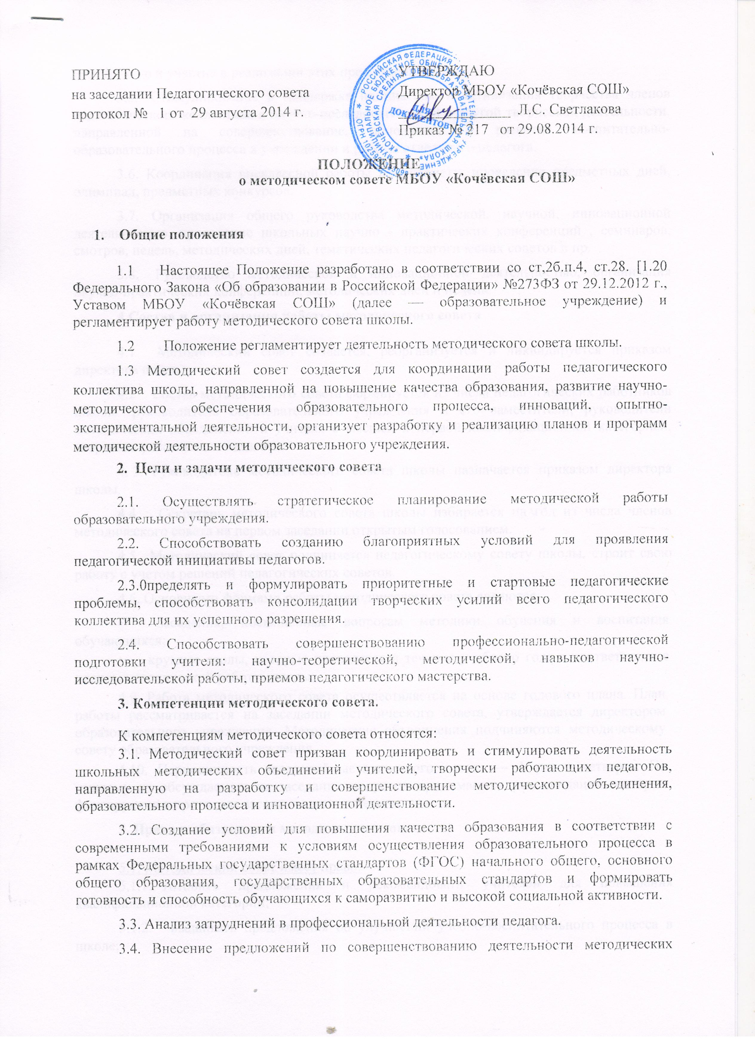
подструктур и участие в реализации этих предложений;
3.5. Стимулирование и поддержка инициативы и активизация творчества членов педагогического коллектива к научно-исследовательской и другой творческой деятельности, направленной на совершенствование, обновление и развитие воспитательно-образовательного процесса в учреждении и работы отдельного педагога.
3.6. Координация внеклассной работы по предмету, проведение предметных дней, олимпиад, предметных конкурсов.
3.7. Организация общего руководства методической, научной, инновационной деятельностью, проведение школьных научно - практических конференций , семинаров, смотров, недель, методических дней, тематических педагогических советов и пр.
3.8. Руководство методической и инновационной деятельностью, организация научно-практических конференций, методических дней и недель.
4.Состав и организация работы методического совета
4.1 Методический совет создается, реорганизуется и ликвидируется приказом директора школы.
4.2 Состав методического совета формируется из числа педагогических работников школы: руководитель образовательного учреждения и его заместители, руководители методических объединений и учителя с высшей и первой квалификационной категорией, творчески работающие педагоги.
4. 3. Руководитель методического совета школы назначается приказом директора школы.
4.4. Секретарь методического совета школы избирается на год из числа членов методического совета на первом заседании открытым голосованием.
4.5. Методический совет подчиняется педагогическому совету школы, строит свою работу с учетом решений педагогических советов.
4.6. Основными формами работы методического совета являются:
• заседания, посвященные вопросам методики обучения и воспитания обучающихся;
• круглые столы, которые проводятся в течение учебного года в соответствии с планом методической работы школы.
4.9. Работа методического совета осуществляется на основе годового плана. План работы рассматривается на заседании методического совета, утверждается директором образовательного учреждения. Методические объединения подчиняются методическому совету образовательного учреждения.
4.10. Периодичность заседаний методического совета — 1 раз в четверть. По каждому из обсуждаемых на заседании вопросов принимаются рекомендации, которые фиксируются в протоколе заседания методического совета.
5. Права и обязанности методического совета
5.1. Методический совет имеет право:
5.1.1. готовить предложения и рекомендовать учителей для повышения квалификационной категории;
5.1.2. выдвигать предложения об улучшении учебно-воспитательного процесса в школе;
5.1 3. ставить вопрос перед администрацией школы о поощрении педагогов за высокие достижения в образовательном процессе;
5.1.4. выдвигать учителей для участия в профессиональных конкурсах.
5.2. Методический совет обязан:
5.2.l. Осуществлять экспертную оценку рабочих программ педагогов, предлагаемых для внедрения в школе педагогических инноваций, оказывать необходимую методическую помощь при их реализации.
5.2.2. Принимать активное участие в подготовке и проведении заседаний педагогических советов с последующим контролем за выполнением его решений.
5.2.3. Оказывать методическую помощь молодым специалистам, осуществлять систему наставничества в образовательном учреждении,
5.2.4. Содействовать созданию положительного имиджа учреждения (публичные доклады, размещение педагогических материалов, материалов о жизни учреждения в СМИ района, округа, края, Российской Федерации).
6. Документация методического совета.
6.1. Для регламентации работы методического совета необходимы следующие документы:
6.1. 1. Положение о методическом совете образовательного учреждения;
6.1.2. приказ директора школы о составе методического совета и назначении на должность председателя методического совета;
6.1.3. анализ работы методического совета за прошедший учебный год;
6.1.4. план работы на текущий учебный год;
6.1.5. школьное портфолио учителя;
6.1.6. планы проведения тематических (предметных) недель, открытых уроков и внеклассных мероприятий по предметам;
6. 1.7. сроки проведения школьных конкурсов, олимпиад, научно-практических конференций;
6.1.8. протоколы заседаний методического совета.
7. Контроль деятельности методического совета.
7.1. Контроль деятельности методического совета осуществляется директором (лицом, им назначенным) в соответствии с планом методической работы.

